ĐỀ KIỂM TRA CUỐI TUẦN TOÁN 7
TUẦN 10
-Ôn tập chương I đại số
-Hai tam giác bằng nhau
I.HỎI ĐÁP NHANH
1. Phát biểu nào sau đây là sai?
A. $\sqrt{3}$ là số vô tỉ
B. Mọi số thập phân vô hạn tuần hoàn đều là số hữu tỉ
C. Mọi số vô tỉ đều không phải là số hữu tỉ.
D. Mọi số hữu tỉ đều không phải là số thực.

2.Đúng ghi Đ, sai ghi S vào ô trống với giả thiết các biểu thức đều có nghĩa.
a. | a^{m}.a^{n} = a^{m.n}
b. | (a^{m})^{n} = a^{m.n}
c. | a^{m} : a^{n} = a^{m-n}
d. | (a.b)^{n} = a^{n} + b^{n}
e. | (a : b)^{n} = a^{n} : b^{n}

3. Cho hình 30
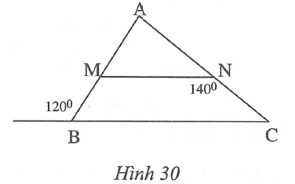
A. 40$°$
B.60$°$
C.80$°$
D.100$°$

4. (h.31)
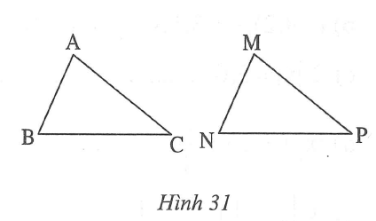
Cho tam giác ABC = tam giác MNP
Phát biểu nào sau đây là sai?
A. $\hat{A}$ = $\hat{M}$
B. AB = MN
C. Cạnh BC tương ứng với cạnh MP
D. $\hat{B}$; $\hat{N}$ là hai góc tương ứng.

II.LUYỆN TẬP
1.Thực hiện phép tính.
a. (4,36 - 9$\frac{9}{25}$) : (2$\frac{3}{8}$ + 0,625). (-$\frac{ 3}{5}$)
…………………………………………………………
b. 5.$\sqrt{4}$ - 4.$\sqrt{9}$ + 3.$\sqrt{16}$ - 2.$\sqrt{25}$ + $\sqrt{36}$
…………………………………………………………
c. (-2.$\sqrt{6,25}$ + 5.$\sqrt{0,64}$). (18.$\sqrt{\frac{25}{324}}$ - 14.$\sqrt{\frac{81}{196}}$)
……………………………………………………………
d. ($\sqrt{3\frac{6}{25}}$ + $\sqrt{1,44}$) . (3$\frac{6}{25}$ + 1,44 - $\sqrt{3\frac{6}{25}}$. 1,44)
……………………………………………………………

2.
a. Sắp xếp các số thực sau theo thứ tự từ nhỏ đến lớn của các giá trị tuyệt đối của chúng:
-8,5 ; -3,4; 0,5; -1,8; 0; 4,24; -2$\frac{1}{2}$; -1
……………………………………………………………………………….
b.Dùng máy tính bỏ túi để tính rồi sắp xếp các số sau theo thứ tự từ lớn đến nhỏ:
-$\frac{29}{25}$ ; $\frac{40}{33}$; -$\sqrt{5}$ ; -$\frac{37}{15}$ ; -$\sqrt{6}$ ; 0; $\sqrt{8}$ ; $\frac{55}{24}$ ; $π$ ; $\frac{19}{25}$
…………………………………………………………………………………

3. Tìm x biết
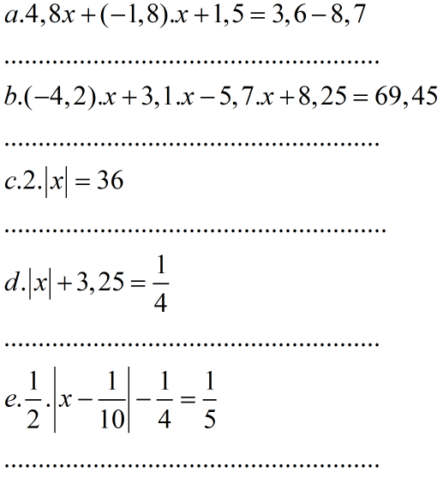

4.Thực hiện các phép tính một cách hợp lí
a. $\frac{25}{23}$ + 1$\frac{6}{27}$ + $\frac{8}{23}$ - $\frac{6}{27}$ + 0,8 - $\frac{10}{23}$
……………………………………………
b. 6,6. ($\frac{2}{3}$ - $\frac{3}{2}$)² + 8,9. ($\frac{2}{3}$ - $\frac{3}{4}$)² - $\frac{7}{2}$. ($\frac{2}{3}$ - $\frac{3}{4}$)²
………………………………………………
c. -6 : (-1,5) + 12 : (-1,5)² – 18 : (1,5)³
………………………………………………………
d. (-8,39 . 1,25) . 0,8 – (1,61 . 2,5). 0,4
……………………………………………………..

5. Từ tỉ lệ thức $\frac{a}{b}$ = $\frac{c}{d}$ (a,b,c,d $≠0$; a $≠±b$; c $≠±$ d) hãy suy ra các tỉ lệ thức sau:
a. $\frac{a+2b}{b}$ = $\frac{c+2d}{d}$
b. $\frac{a-2016b}{b}$ = $\frac{c-2016d}{d}$
c. $\frac{a+2018b}{c+2018d}$ = $\frac{b}{d}$

6*. Cho
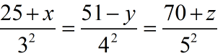
Với
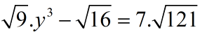
Tính x + y + z
……………………………………………………………………………….

7.Cho tam giác ABC có 3$\hat{A}$ = 4$\hat{B}$ = 6$\hat{C}$. Tính số đo mỗi góc
…………………………………………………………………………………

8.Cho hình 32
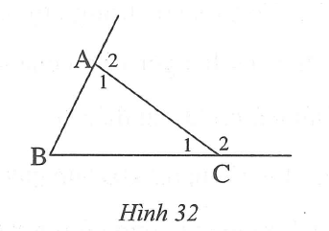
Tính $\hat{A2}$ + $\hat{C2}$ - $\hat{B}$
……………………………………………………………………………………………………………………………………………………………...........................
9. Cho tam giác ABC có $\hat{C}$ = 20$°$; $\hat{B}$ = 120$°$. Tia phân giác của góc ngoài đỉnh A cắt đường thẳng BC ở D. Tính số đo góc ADB.
………………………………………………………………………………..

10*. Cho $∆$ ABC = $∆$MNP; $∆MNP$ có $\hat{M}$ + $\hat{N}$ = 150$°$; $\hat{N}$ - $\hat{P}$ = 40$°$. Trong $∆ABC$ vẽ đường cao AH (H $∈$ BC). Tia phân giác của $\hat{BAC}$ cắt BC tại D. Vẽ CE vuông góc AD.
a. Tính số đo góc ADC và DCE
b. Chứng minh AH là tia phân giác của góc BAD.
ĐÁP ÁN TUẦN 10
I.
1.D

2.
a.S
b.Đ
c.Đ
d.S
e.Đ

3.D
4.C

II.
1.
a.1
b.6
c.4
d.7,56

2.
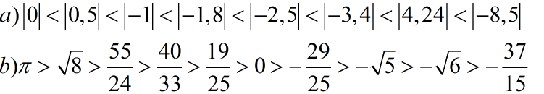

3.
a. x = -2,2
b. x = -9
c. x = $±$ 1,8
d. Không có giá trị nào của x thỏa mãn 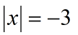
e.Biến đổi thành
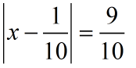
<=> x = 1 hoặc x = - $\frac{4}{5}$

4.Thực hiện các phép tính một cách hợp lí
a.Biến đổi thành ($\frac{25}{23}$ + $\frac{8}{23}$ - $\frac{10}{23}$) + (1$\frac{6}{27}$ - $\frac{6}{27}$) + 0,8. Đáp số: 2,8
b.Biến đổi thành ($\frac{2}{3}$ - $\frac{3}{4}$)² (6,6 + 8,9 – 3,5). Đáp số: $\frac{1}{12}$
c.Biến đổi thành 6.$\frac{2}{3}$ (1+2$\frac{2}{3}$ - 3$\frac{4}{9}$). Đáp số: 4
d. Biến đổi thành -8,39.(1,25.0,8)-1,61.(2,5.0,4). Đáp số: -10

5.
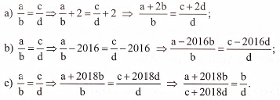

6*.
Ta có: $\sqrt{9}$.y³ - $\sqrt{16}$ = 7.$\sqrt{121}$ <=> 3y³ = 81 <=> y = 3
Thay vào phương trình ban đầu:
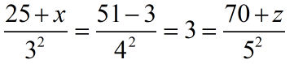
Tìm được x = 2 và z = 5. Vậy x + y + z = 10

7.
Từ 3$\hat{A}$ = 4$\hat{B}$ = 6$\hat{C}$ => $\frac{\hat{A}}{8}$ = $\frac{\hat{B}}{6}$ = $\frac{\hat{C}}{4}$ = $\frac{\hat{A}+\hat{B}+\hat{C}}{8+6+4}$ = $\frac{180°}{18}$ = 10$°$
Từ đó $\hat{A}$ = 80$°$ ; $\hat{B}$ = 60$°$; $\hat{C}$ = 40$°$.

8.Ta có: $\hat{A2}$ = $\hat{C1}$+$\hat{B}$ (góc ngoài của tam giác ABC)
$\hat{C2}$ = $\hat{A1}$ + $\hat{B}$ (góc ngoài của tam giác ABC)
=> $\hat{A2}$ + $\hat{C2}$ - $\hat{B}$ = $\hat{C1}$ + $\hat{B}$ + $\hat{A1}$ + $\hat{B}$ - $\hat{B}$ = $\hat{C1}$ + $\hat{B}$ + $\hat{A1}$ = 180$°$

9. (h.68)
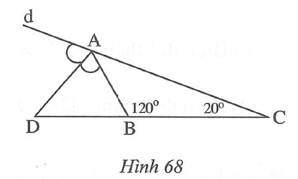
Ta có:
$\hat{dAB}$ = 120$°$ + 20$°$ = 140$°$ (góc ngoài tam giác ABC)
=> $\hat{DAB}$ = 140$°$ : 2 = 70$°$
(AD là phân giác $\hat{dAB}$)
$\hat{ABD}$ = 180$°$ - 120$°$ = 60$°$ (kề bù với góc ABC)
=> $\hat{ADB}$ = 180$°$ - (60$°$ + 70$°$) = 50$°$

10*. (h.69)
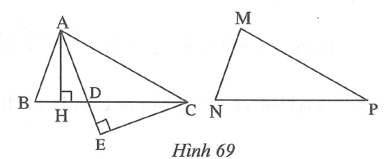
Ta có:
$\hat{P}$ = 180$°$ - ($\hat{M}+\hat{N}$) = 30$°$
$\hat{N}$ = 40$°$ + $\hat{P}$ = 70$°$
=> $\hat{M}$ = 150$°$ - $\hat{N}$ = 80$°$
Do tam giác ABC = tam giác MNP nên $\hat{A}$ = $\hat{M}$ = 80$°$ ; $\hat{B}$ = $\hat{N}$ = 70$°$; $\hat{C}$ = $\hat{P}$ = 30$°$
$\hat{BAD}$ = $\frac{1}{2}$ $\hat{A}$ = 40$°$ (do AD là phân giác $\hat{BAC}$)
$\hat{ADC}$ = $\hat{B}$ + $\hat{BAD}$ = 70$°$ + 40$°$ = 110$°$ (góc ngoài tam giác ABD)
$\hat{DCE}$ = $\hat{ACE}$ - $\hat{C}$ = (90$°$ - 40$°$) - 30$°$ = 20$°$

b. Hướng dẫn : dựa vào các góc trong tam giác vuông chứng minh $\hat{HAD}$ = $\hat{DCE}$ = 20$°$ và $\hat{BAH}$ = 20$°$. Từ đó suy ra điều phải chứng minh.

